Вариант 19

Разработать программу, с помощью которой можно найти:

* сумму положительных элементов одномерного массива;
* сумму отрицательных элементов одномерного массива;
* количество ненулевых элементов одномерного массива;

Для выбора необходимо разработать меню. Элементы массива генерируются в диапазоне, заданном пользователем. Количество элементов указывает пользователем.

1 Объявление переменных

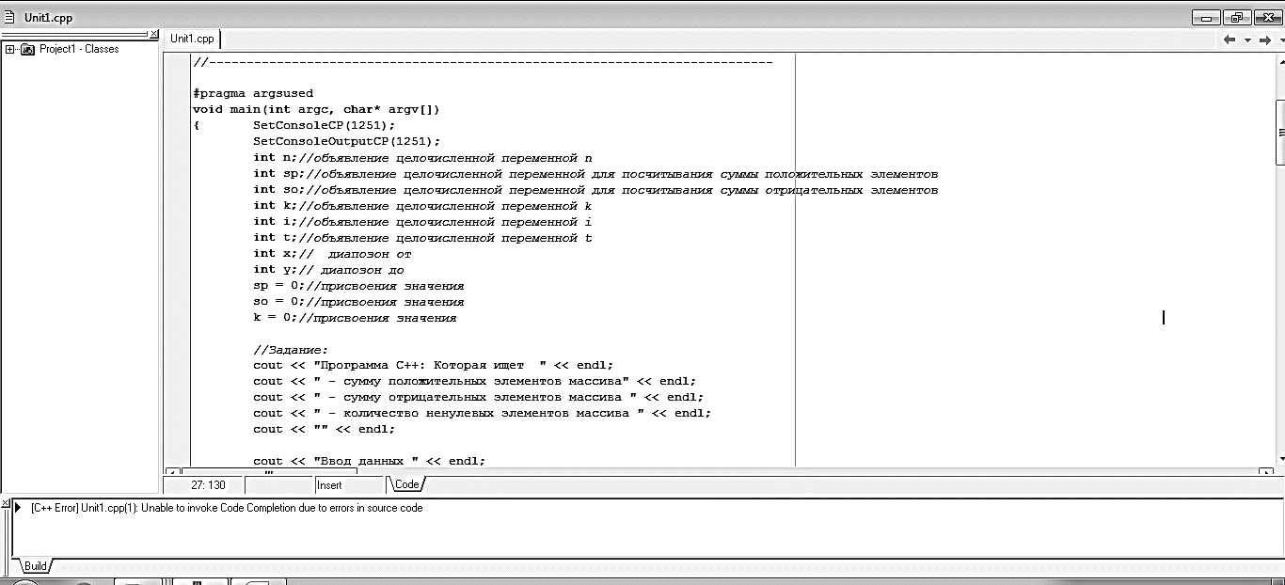

2 Присвоение значений

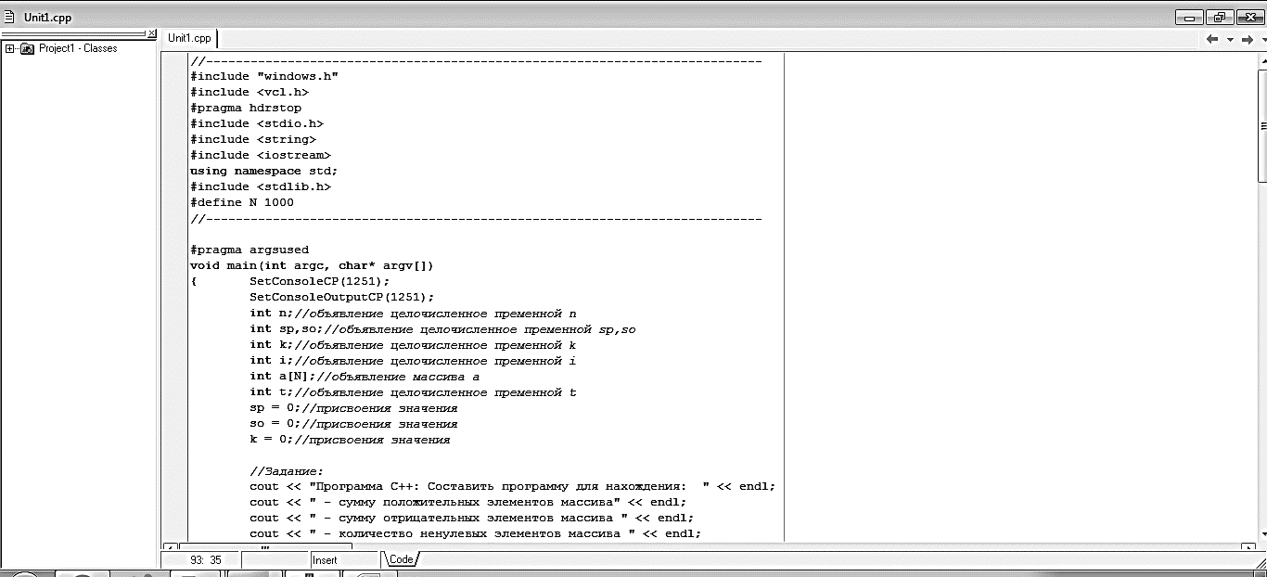

3 Информация о задании

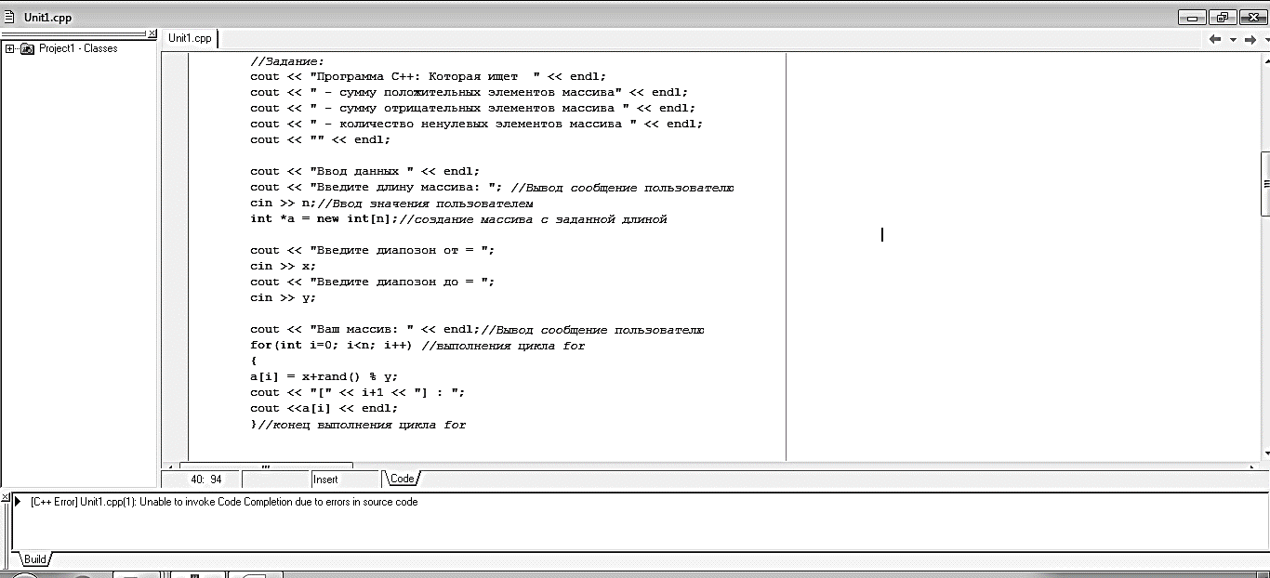

4 Ввод данных

4.1 Ввод длины массива

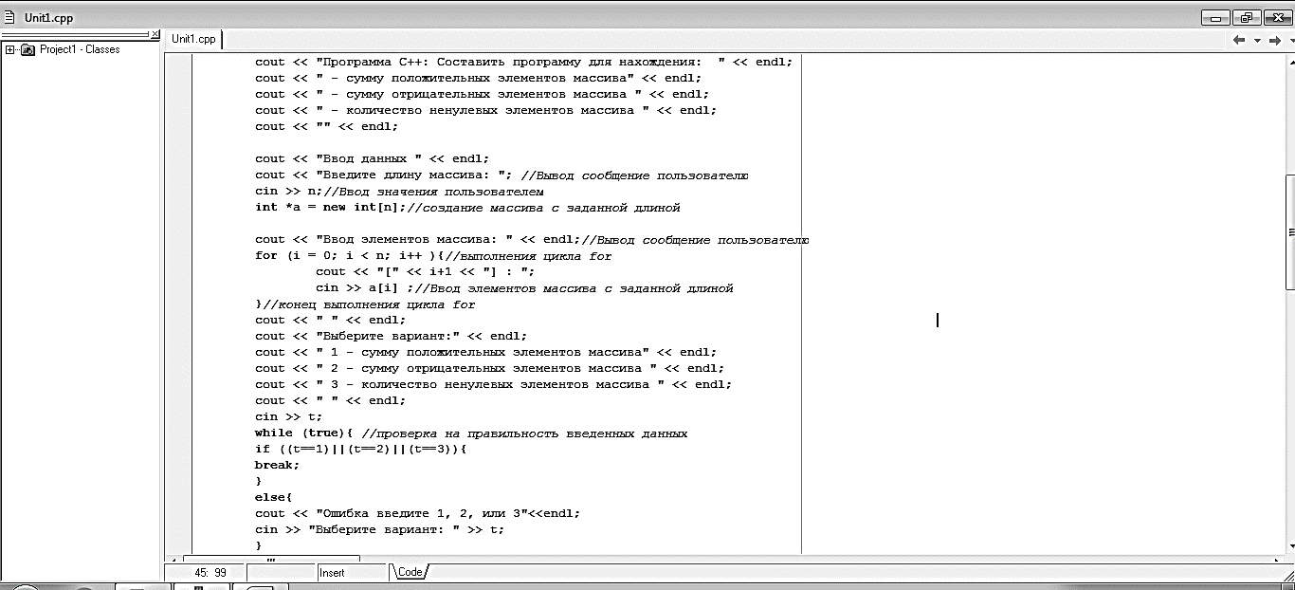

4.2 Ввод элементов массива с заданным диапазоном:

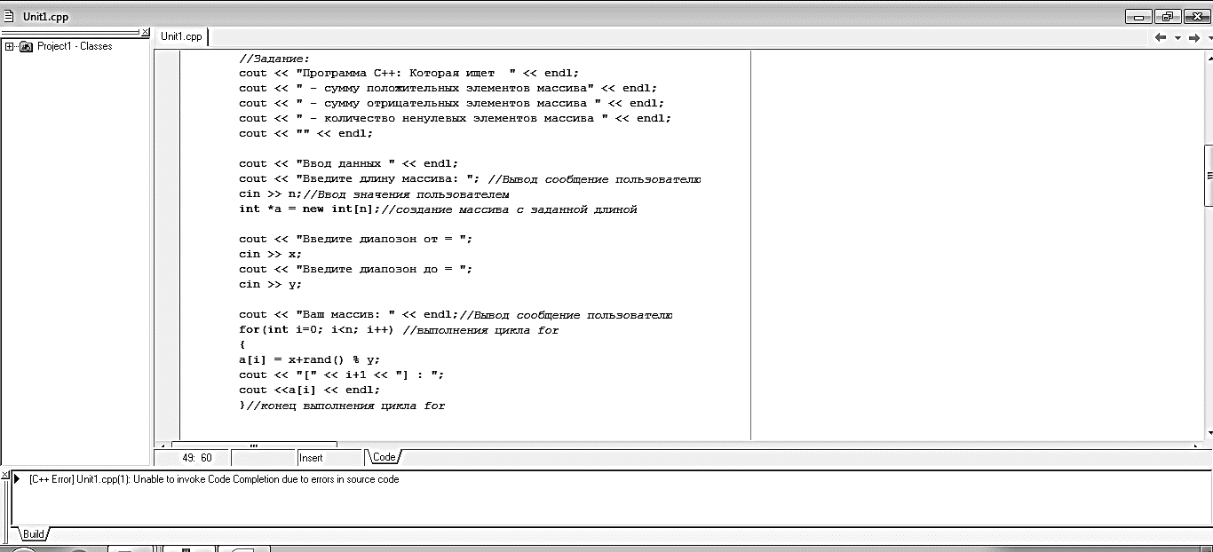

5 Пользователю задается выбор, что сделать с массивом (выбор осуществляется с помощью switch case) + проверка правильности правописания

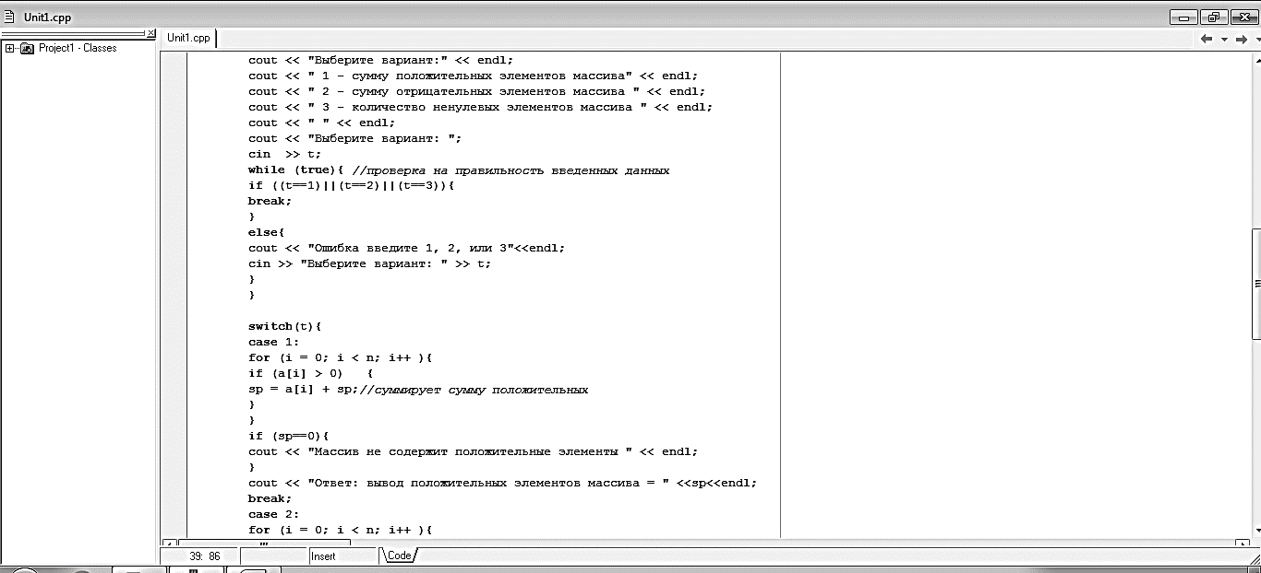

5.1 Находит сумму положительных элементов (Кейс 1)

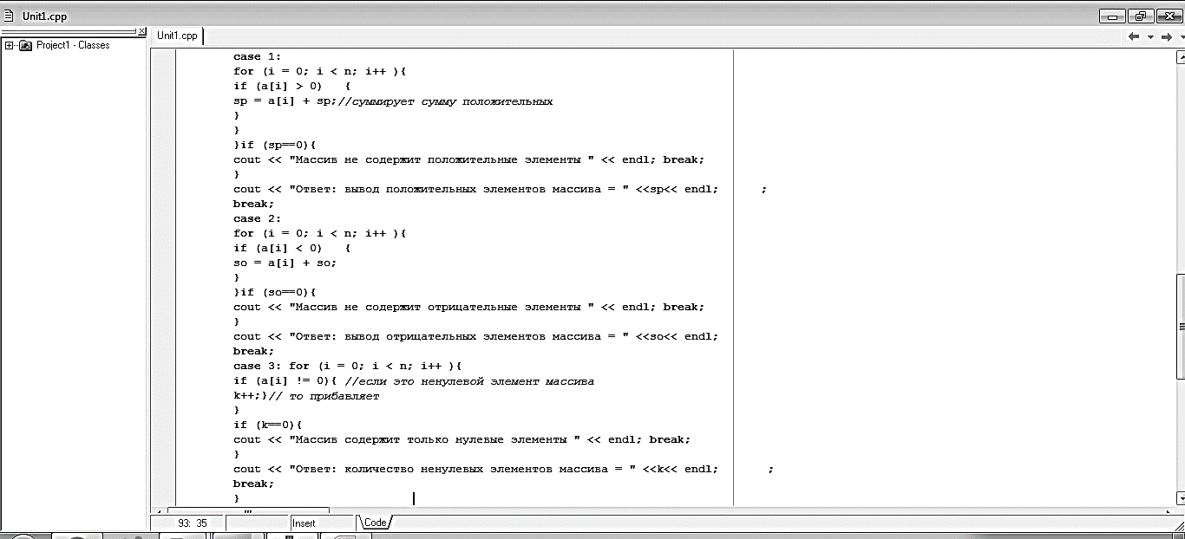

5.2 Находит сумму отрицательных элементов (Кейс 2)



5.3 Находит кол-во ненулевых элементов (Кейс 3)



При правильности выполнении требовании выводит результат.

Программа:

